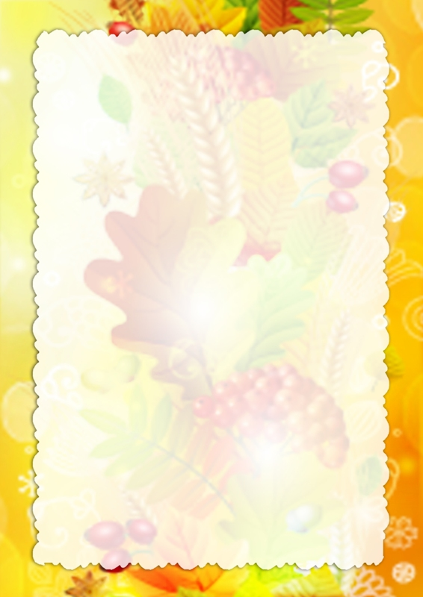
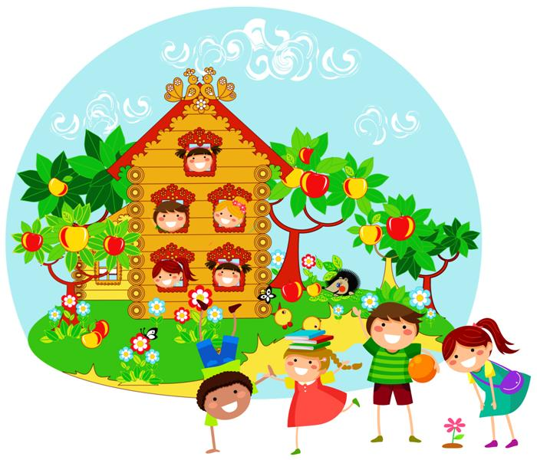
муниципальное бюджетное дошкольное образовательное учреждение
детский сад №16 «Теремок»

газета о жизни детей, воспитателей и родителей
в детском саду

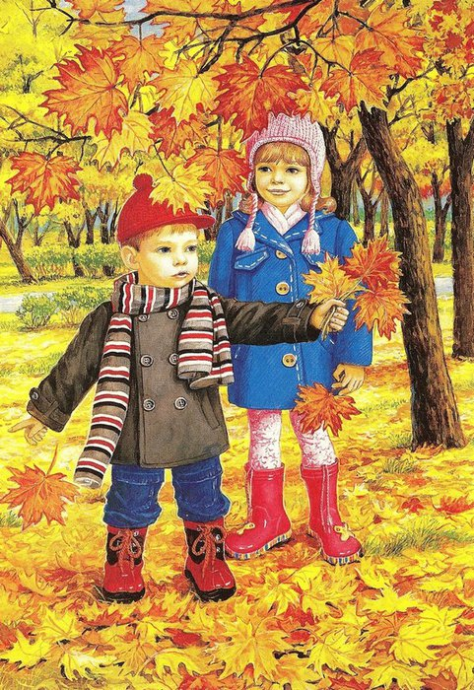
Красавица Осень идёт по России,
Листву умывает дождями косыми,
А после лесам дарит новые краски,
Платья и шали роскошной раскраски.
Красавица Осень явилась с дарами,
Сады, огороды, увесив плодами.
Щедра наша яркая русская Осень!
Пожалуй же в гости, красавица!
Просим!

Татьяна Кигим

Выпуск №2(2)
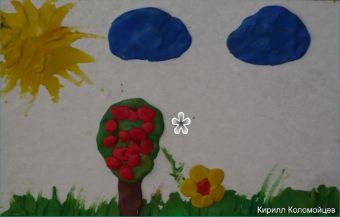
Мы рисуем лето лето
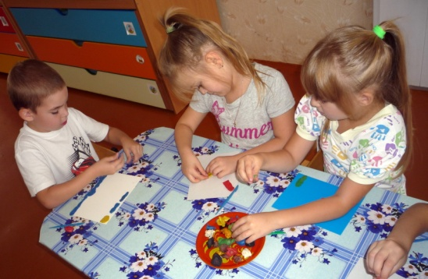
Мы рисуем лето –
А какого цвета ?
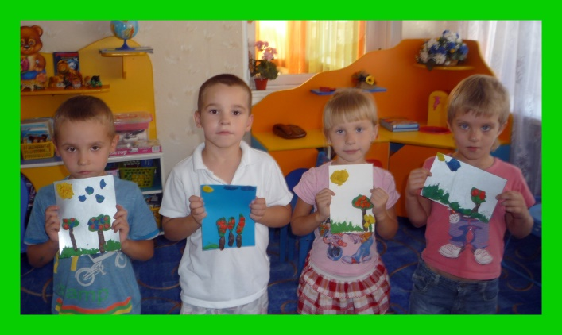
Красной краской –
Солнце,
На газонах розы,
А зелёной – поле,
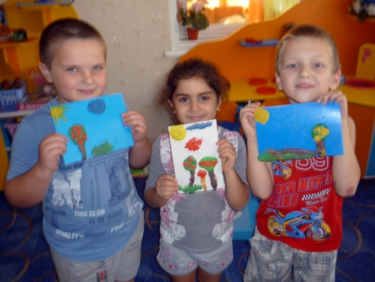
На лугах покосы.
Синей краской –
небо
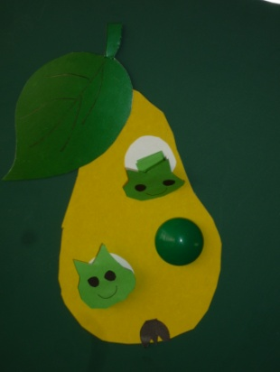
И ручей певучий .
А какую краску
Мы оставим туче?
Мы рисуем лето
- очень трудно это…

Дети подготовительной к школе группы «Ромашка» приняли активное участие в конкурсе рисунков на тему «Мы рисуем лето», проходившем в нашем детском саду.
Детям было предложено самостоятельно выбрать материал для художественного творчества и отразить в своих работах впечатления о лете.

Вот что у нас получилось:

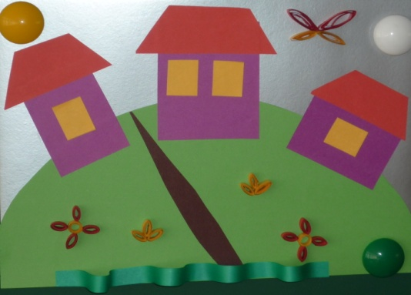
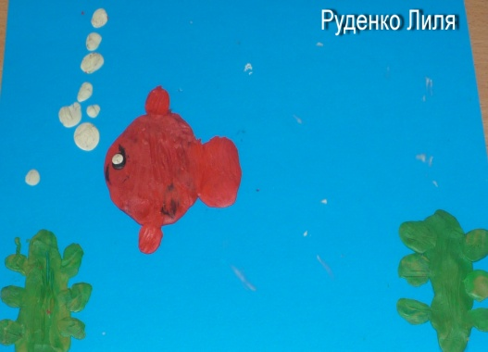
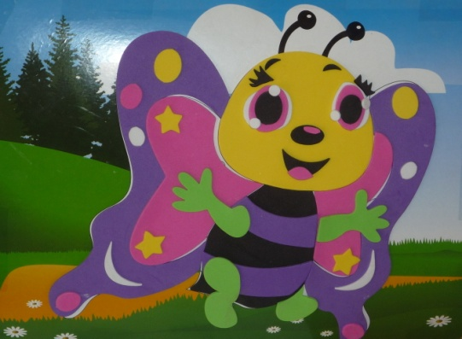
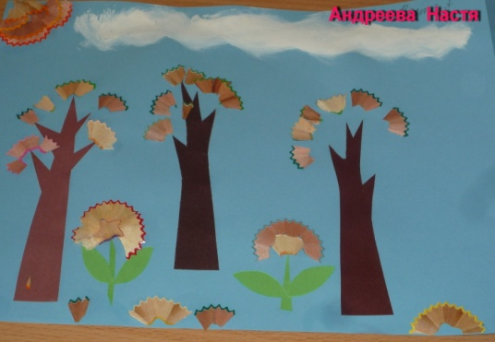

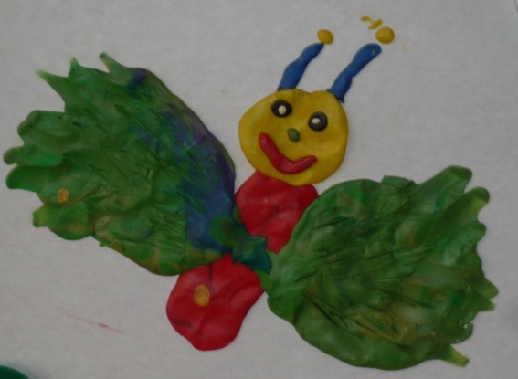
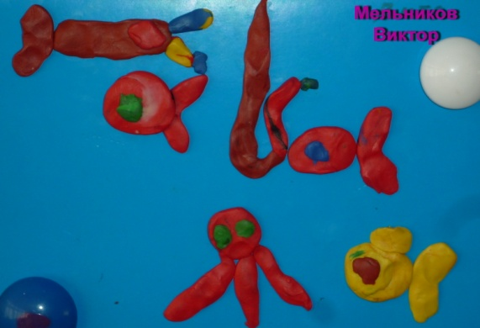

Воспитатель Щукина О.А.

Лето 2015!
Вот оно какое- наше лето!
Вот оно какое- наше лето!
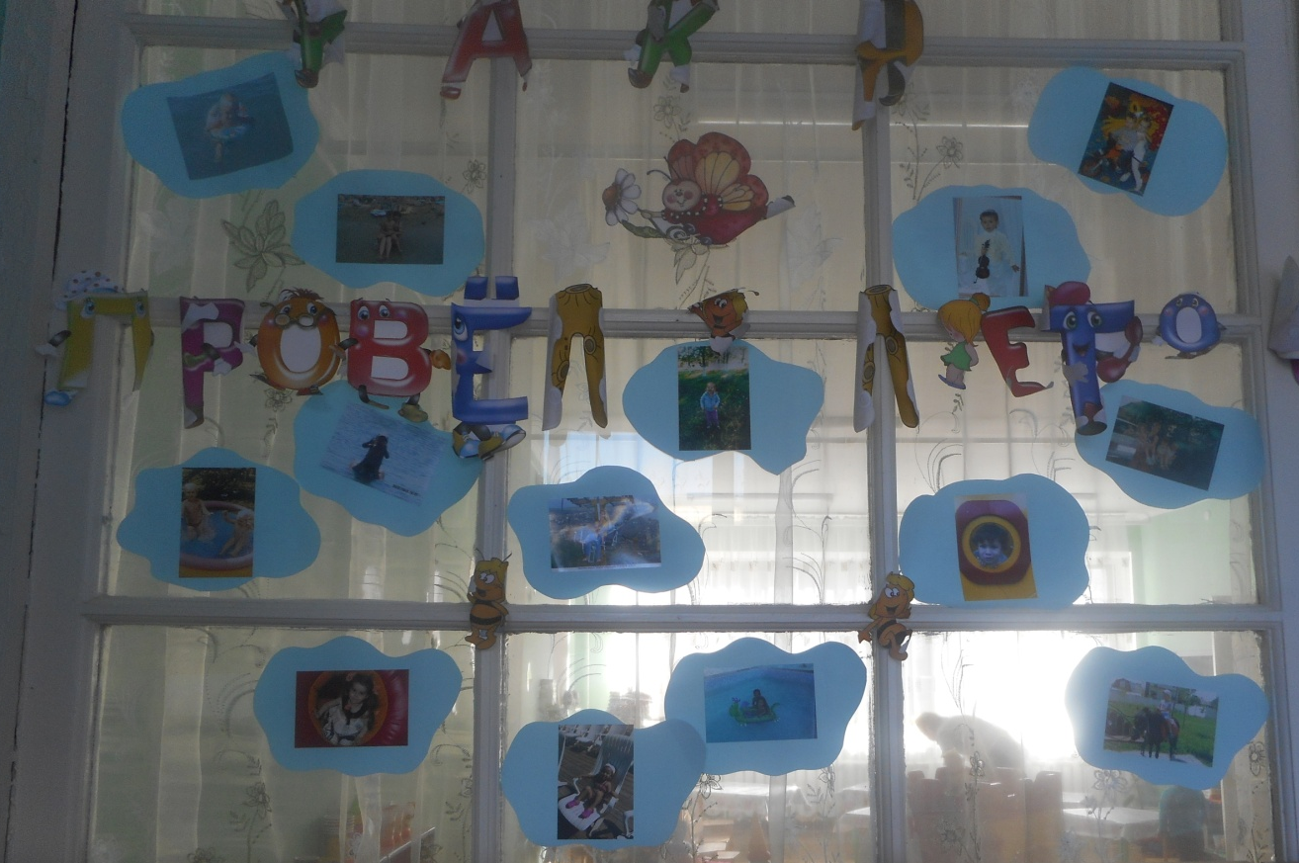
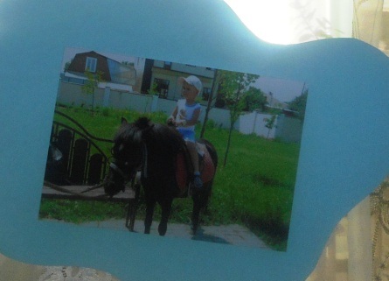

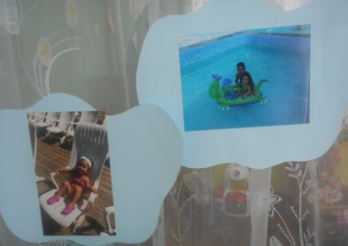
В начале учебного года мы объявили об открытии фотовыставки «Как я провел лето» и были приятно удивлены, с каким энтузиазмом дети и их родители согласились принять участие. Какие замечательные фотографии они нам принесли! Каждый раз, проходя мимо стенда, ребята непременно останавливаются, находят себя на фотографиях и наперебой рассказывают друг другу, как они отдыхали летом. Каникулы у всех выдались отличные! Наши мальчики и девочки замечательно провели время: навещали бабушек и дедушек в деревне, купались в море, загорали на пляже, любовались диковинными животными в зоопарке, ловили рыбу в пруду, катались на катере, посещали экскурсии, любовались достопримечательностями… Чем только не занимались!
Лето закончилось, как это часто бывает, слишком быстро, но, благодаря этой фотовыставке, солнечное настроение будет с нами всю осень!
Воспитатель Руденко А.А.
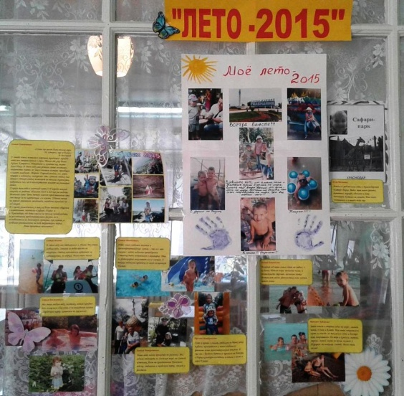
Что такое лето?
Это много света,
Это поле, это лес,
Это тысячи чудес,
Это в небе облака,
Это быстрая река,
Это яркие цветы,
Это синь высоты. (В. Балашов)

В сентябре в группе «Почемучка» прошла выставка фотографий на тему « Лето-2015г».
Лет – это отдых: поездки на море, речку, на дачу, а также большое количество других развлечений и радостных минут в кругу семьи. Дети получают самые яркие и незабываемые впечатления, которые останутся в их памяти, возможно, на всю жизнь.
Наши родители принесли интересные снимки, плакаты с фотографиями их детей, а также мини-рассказы самих детей об отдыхе летом.
Получилось очень весело и занятно.
Благодарим всех родителей, принявших участие в подготовке выставки «Лето-2015».

Воспитатель Рожбицкая В.Н.

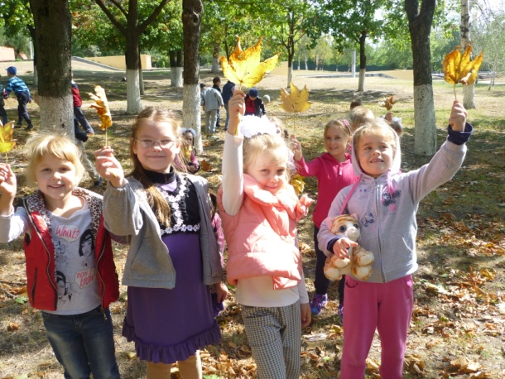
Осень в парке
Осень в парке.

Ходит осень в нашем парке,
Дарит осень всем подарки:
Фартук розовый — осинке,
Бусы красные — рябинке,
Зонтик жёлтый — тополям,
Фрукты осень дарит нам. (И.Винокуров)
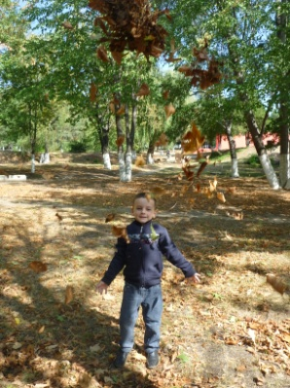
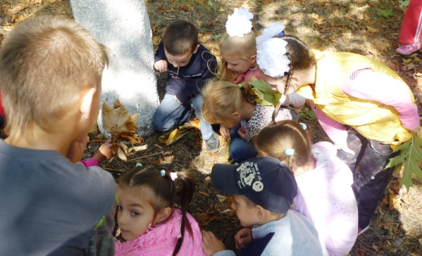
В один из теплых осенних денечков ребята из группы «Рябинка» отправились в парк рассмотреть всю красоту «золотой» поры. День был тёплый, солнечный. Листья ярко-желтой окраски застелили уже практически всю землю под деревьями.
От увиденного захватывало дух.
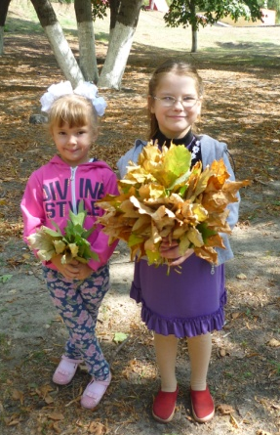
Однако настроение было у всех разное, как и погода осенью – то капризная, дождливая, то сухая и солнечная.
Кому-то было весело.
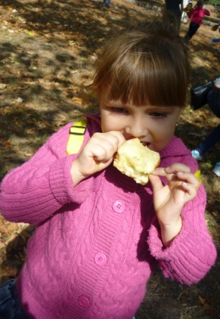
А кому-то взгрустнулось.
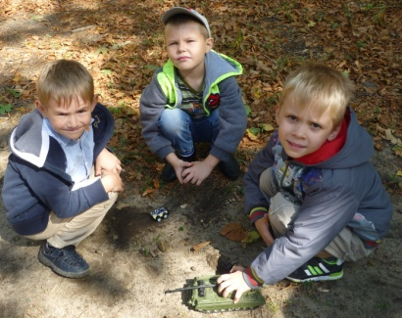
У кого-то разыгрался хороший аппетит, а кто-то был занят своим личным делом.
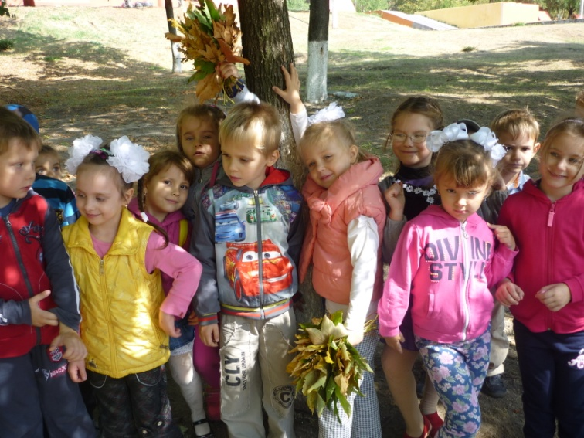
Осень – последняя, самая восхитительная улыбка года.
Для группы «Рябинка» эта осень началась с самых ярких красок! И в дальнейшем, даже не смотря на время года, эти краски такими и останутся.
Мы очень любим осень!!!

Воспитатель Сокол А.А.

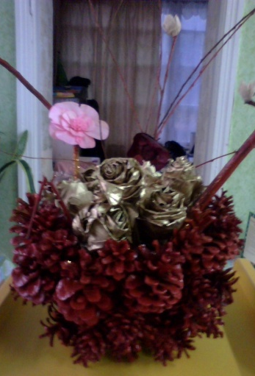
Осень золотая

Осень -прекрасная пора! Красота осенней природы так и тянет на улицу. Так и хочется побыть подольше на открытом воздухе, полюбоваться красотой осенней природы. Гуляя с детьми на улице, можно собрать коллекцию природных материалов (шишек, листьев разных деревьев, веточек и т п.) Впечатления, полученные во время прогулок, непосредственно отражаются в детском творчестве.
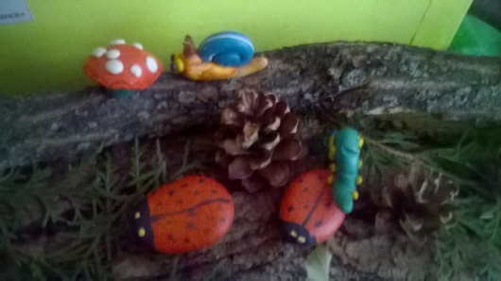
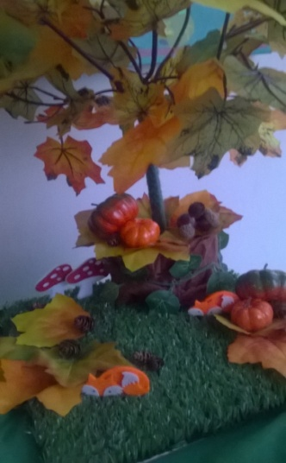
В нашем детском саду уже стало традицией организовывать выставки совместного творчества родителей и детей. Вот и осень 2015 года не стала исключением. На выставку «Осень золотая» семьи воспитанников ДОУ изготовили много замечательных поделок из природного материала.
Цель осенней выставки: формирование интереса к эстетической стороне окружающей действительности, удовлетворение потребности детей в самовыражении.
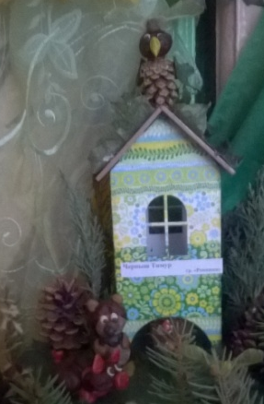
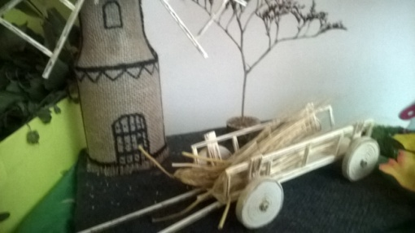
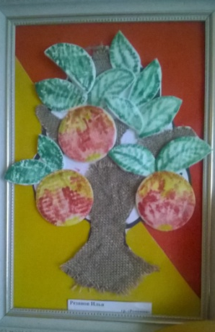
Выставка показала, что среди родителей большое количество творческих и увлекающихся людей. Изготовление работ на осеннюю выставку позволяет максимально сократить расстояние между детьми и родителями, физический контакт при общении позволяет детям ощутить собственную значимость, родителям – продемонстрировать положительное отношение к продукту совместной деятельности.
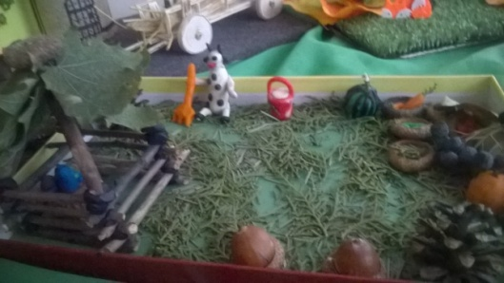
Совместное творчество родителей и ребенка восполняет недостаток родительского внимания, ведь родители обычно весь день проводят на работе, оно снимает давление авторитета родителей, позволяет малышу выразить себя, ощутить свою значимость. И родители, и дошколята, готовясь к осенней выставке, получили необходимую эмоциональную разрядку.
В творчестве мы проявляем устремления души и лучшие качества личности.
В творчестве мы постигаем собственные жизненные уроки.
Совместное творчество детей и родителей – самое замечательное узнавание нас истинных в наших зеркальных отражениях – детях.
Ст. воспитатель Устименко Н.А.

Осень в гостях у «Почемучек»

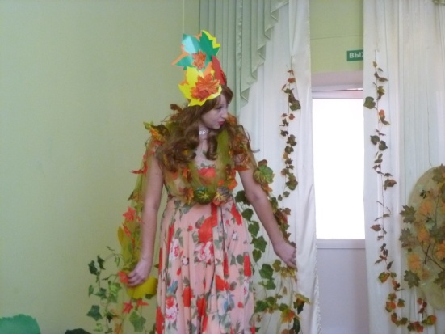

Поступью неспешной, по дорожкам сада,
Осень - раскрасавица в гости к нам пришла.
И, конечно, щедро листьев разноцветных,
И грибов, и ягод детям принесла.
Позвала с собою прогуляться с зонтиком,
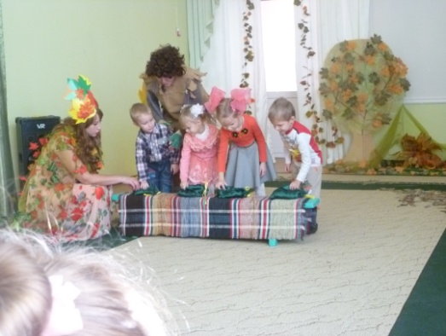
С дождиком осенним в прятки поиграть.
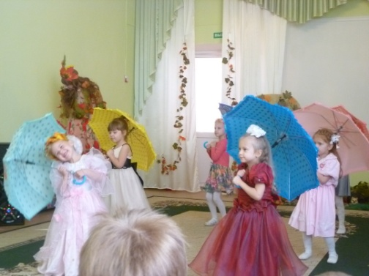
А потом по мокрым от дождя дорожкам,
Взявшись вместе за руки, тихо в лес шагать.

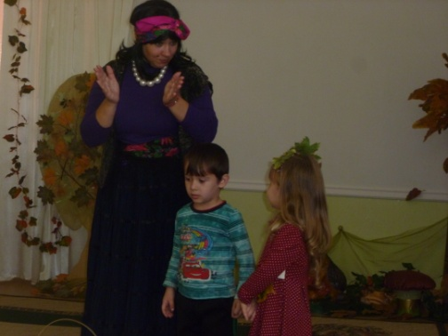
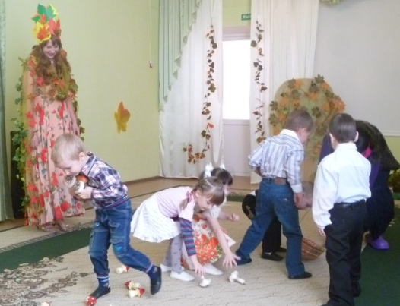
А в лесу сюрприз ждал, встреча с Бабкой-Ёжкой,
Пусть чуть-чуть ворчливой, но доброй и смешной.
Ей грибов собрали целое лукошко,
А после

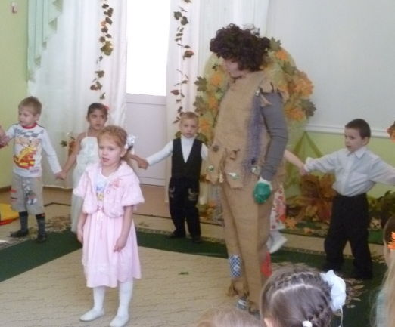
В гости к Лешему пошли мы всей гурьбой.
Леший удивился, расспросил нас: «Кто вы?»,
Выслушал внимательно, предложил сыграть,
Весело мы шишки кто больше собирали,
Что спрятано в мешочках старались угадать.
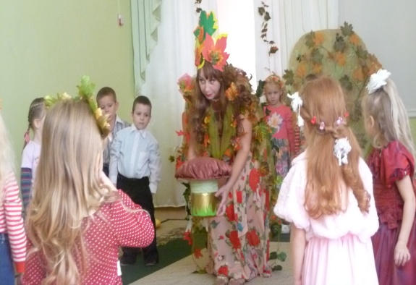
На прощанье Леший с Ёжкой нам вручили
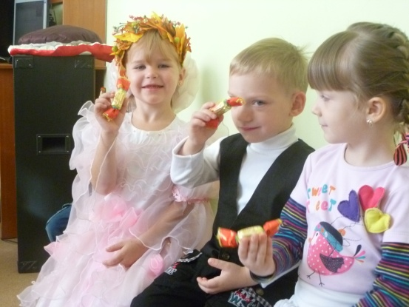
Гриб волшебный, значит, ждёт большой сюрприз!
У него под шляпкой, прямо в толстой ножке,
Для каждого нашёлся очень вкусный приз!

В роли Осени - Шерстобитова М.В.
Баба Яга - Сокол А.А.
Леший – Юдина В.А.
Муз. руководитель Резанова О.И.

Кубанская осень
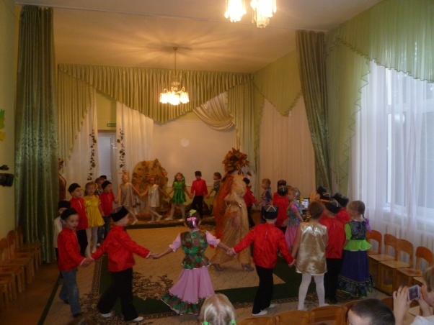

Тихо и неспешно вышла за калитку,
Осень золотая глянула в поля,
Паучки на тонких нитках-паутинках
Лето бабье принесли, пришла его пора!
А народ кубанский славит Осень щедрую,
Славит, ей подаренный, богатый урожай.
Уж везут на мельницы золотые, спелые,
Солнцем напоённые щедрые хлеба.
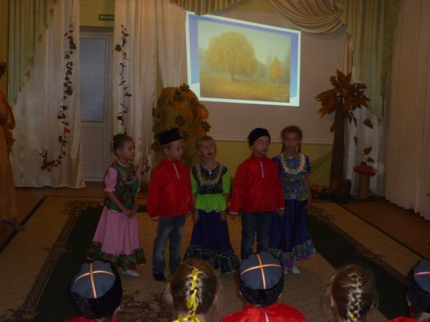
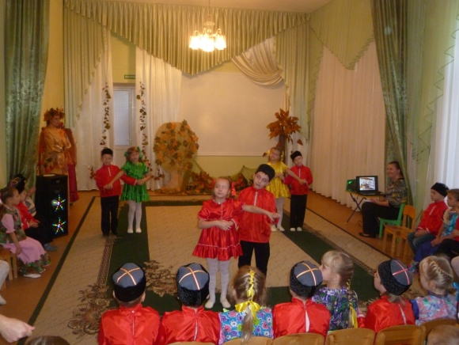

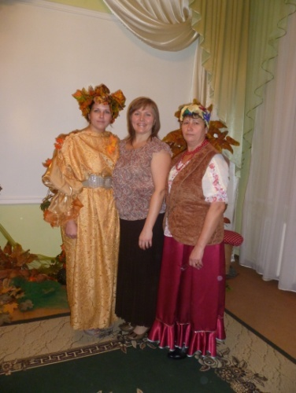
А в садах, как бусы, яблоки развешаны,
Виноград и груши янтарём горят.
Взялись все за дело дружно и умело,
Вот уж всё и собрано! Гуляй, казак! Ура!
Осень песней встретили, удаль показали,
Ловкостью блеснули, пляской всех зажгли.
Ведь не зря в народе нашем говорится:
«Сделал дело – смело гуляй, хоть до зари!»
И всем тем, кто не ленился,
И старательно трудился, Осень дарит каравай.
Всем на радость раздавай!!!
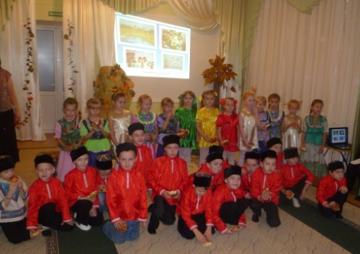

В роли Осени – Лазарева И.В.
Казачка – Щукина О.А.

Муз. руководитель Резанова О.И.

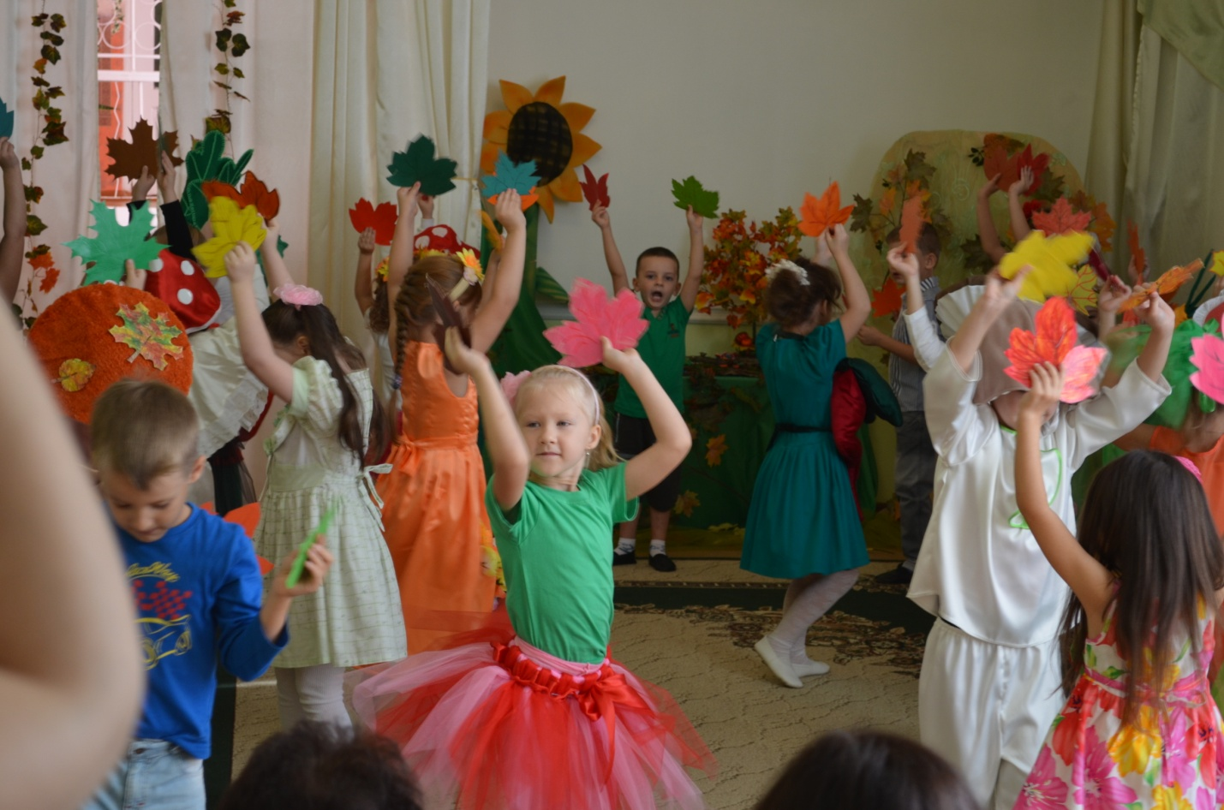
Осенины

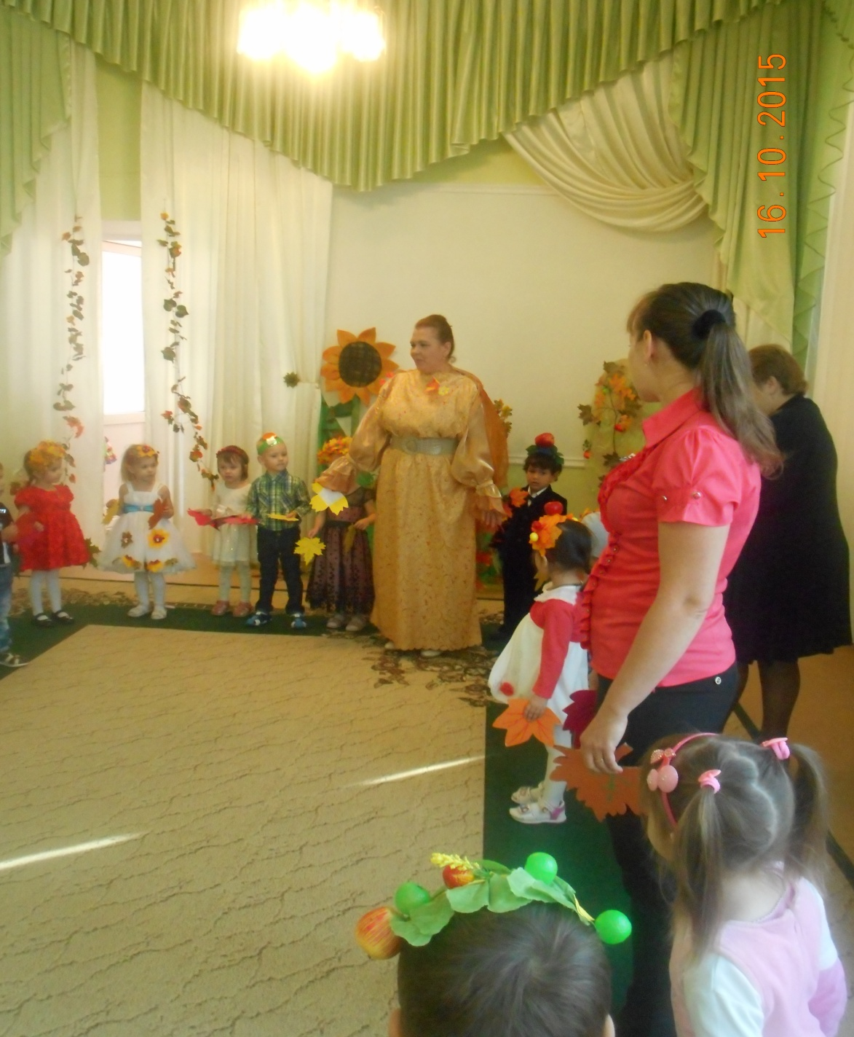
16 октября в группах «Топтыжка» и «Рябинка» были проведены осенние утренники. В этот раз родителям было предложено самостоятельно продумать и оформить костюм ребенка на тему осени. Наши родители поддержали эту идею и справились «на ура».
Дети с удовольствием выступали - читали стихи, танцевали и пели в ярких, замечательных нарядах.

К малышам на праздник пришёл Петушок, дети помогли Петушку выздороветь и научили одеваться в непогоду.

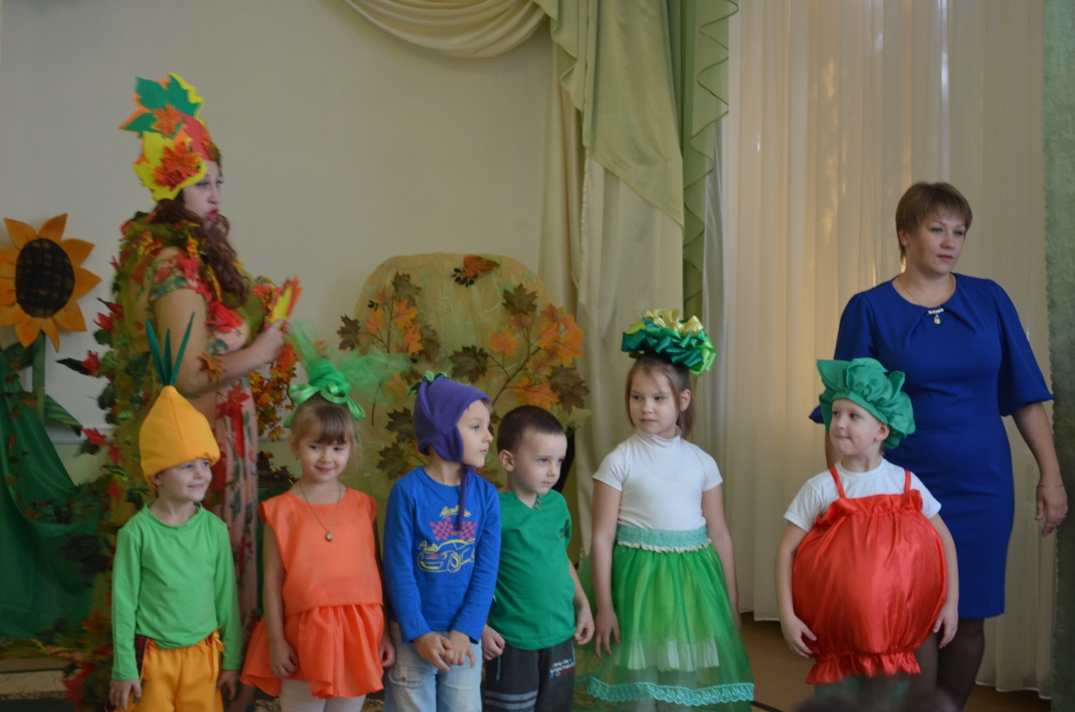

Сценка «Спор овощей» окончилась бурными аплодисментами наших гостей.
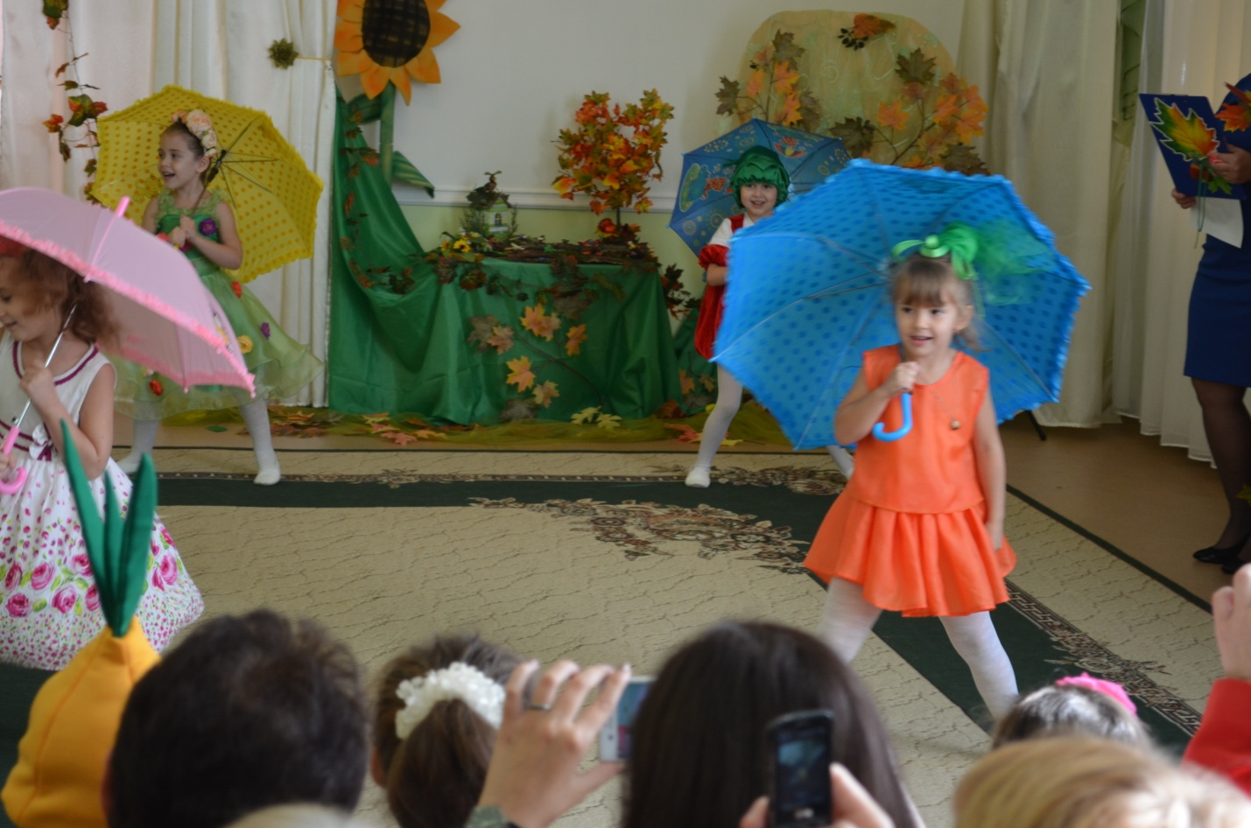
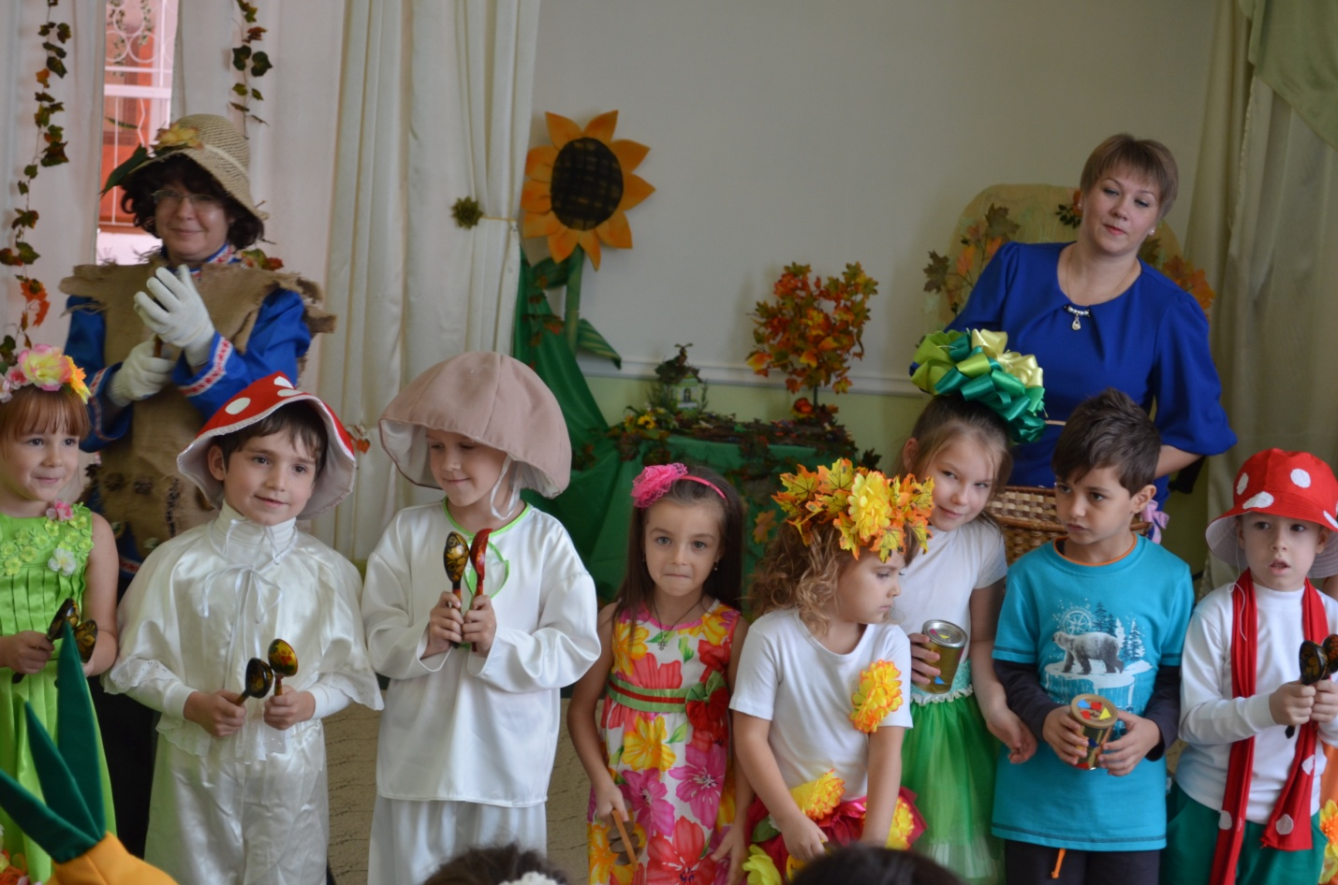

На празднике царила радостная, непринужденная обстановка.
Гости, герои и ребята, получив заряд позитива, продолжили праздник веселым чаепитием.

Муз. руководитель Ласкова О.В.
Редактор выпуска: адрес МБДОУ д/с №16: телефон МБДОУ д/с №16:
Троицкая Е.Б. ул. Черноморская, д.77^{а} 8(86138)-4-04-26
приглашаем посетить наш сайт: 16кроп.вседоу.рф

